Озерянська ЗОШ І-І ступенів

Методична розробка
уроку
трудового навчання
в 11 класі
на тему:
Оздоблення виробів
«Виготовлення вітряного млина»

Підготував
Вчитель трудового навчання
Озерянської ЗОШ І-ІІІ ст.
Дуда Василь Михайлович

Тема. Оздоблення виробів.
Виготовлення вітряного млина.
Мета: ознайомити учнів з технологією оздоблення виробів із деревини мозаїкою; будовою та призначенням інструментів для оздоблення; навчити розробляти орнаменти з елементами народних мотивів, оздоблювати ними плоскі поверхні з деревини металевими вставками виробів; виховувати естетичний смак; розвивати художнє мислення.
Основні поняття: мозаїка, інтарсія, маркетрі, інкрустація.
О б л а д н а н н я і м а т е р і а л и: лінійка, олівець, штангенциркуль, набір свердел, набір металевих вставок,молоток металевий (100-грамовий), шило, напилки, дрібнозернистий наждачний папір, слюсарний верстат, дошка-підкладка.
Міжпредметні зв'язки: образотворче мистецтво, природознавство, креслення.
Очікувані результати навчальної діяльності: уміння характеризувати регіональні особливості оздоблення виробів; розпізнання технік оздоблення виробів із деревини та на металі; уміння переносити композицію на поверхню оздоблювального виробу; виконання оздоблення плоских поверхонь деревини металевими вставками; знання та дотримання правил безпеки праці при виконанні оздоблювальних робіт.
Тип уроку: комбінований
Хід уроку
І. Організація учнів
Перевірка присутності учнів готовність їх до уроку
Призначення чергових
ІІ. Актуалізація опорних знань
Фронтальне опитування:
Якими матеріалами користуються при прозорому опоряджені?
Які матеріали використовуються при непрозорому опоряджені?
Для чого використовують ґрунтовку і якими способами наносять лакофарбу вальні матеріали?
Назвіть коротку характеристику видів різьблення по дереву?
Як виконують контурне різьблення?
Описати процес наклеювання шпону?
Метод «мозкового штурму» розгадування кросворду

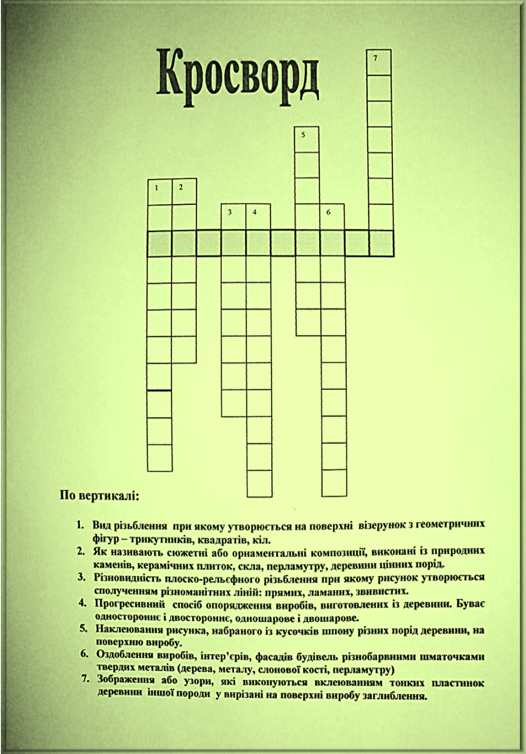 ІІІ. Мотивація навчальної діяльності
Для того щоб оточувати себе новими, цікавими, корисними та красивими речами, слід учитися спостерігати, запам’ятовувати, аналізувати й за допомогою методу фантазування створювати авторські роботи. Знання та вміння, набуті в ході виконання подібних завдань, стануть у пригоді у вашому житті.
IV. Повідомлення теми, мети й завдань уроку
V. Вивчення нового матеріалу
- Презентація проекту учнями на тему «Оздоблення виробу»

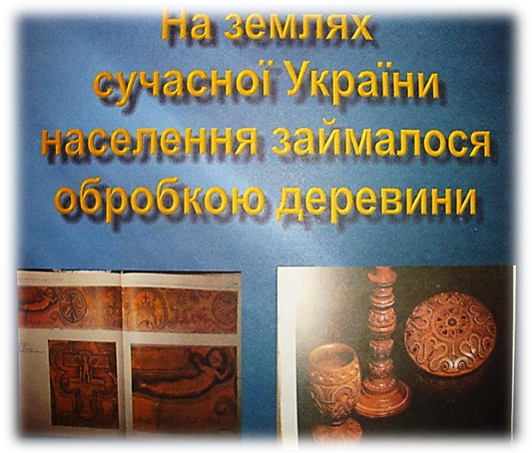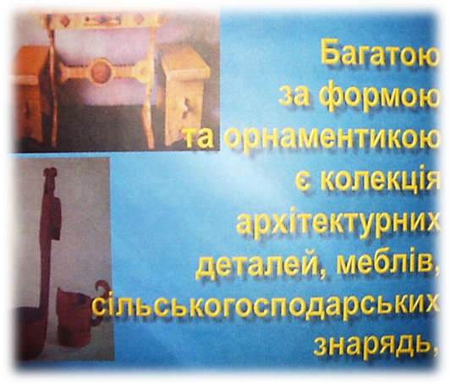

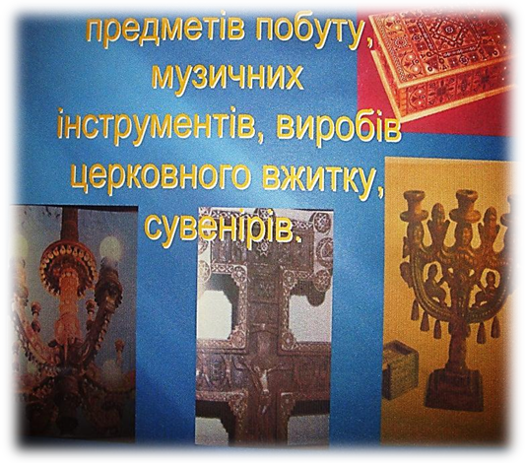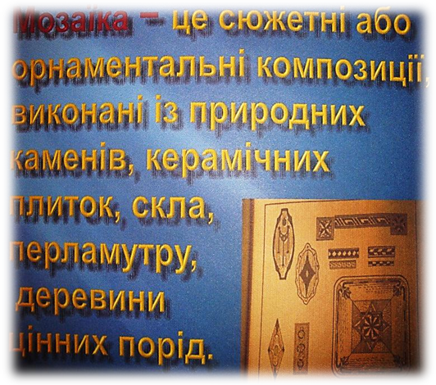
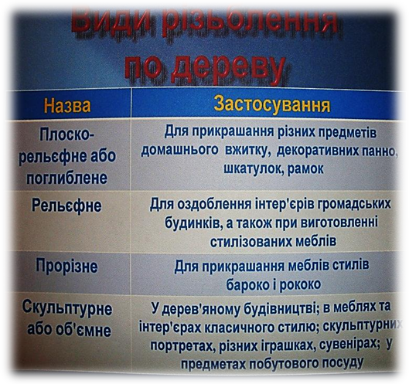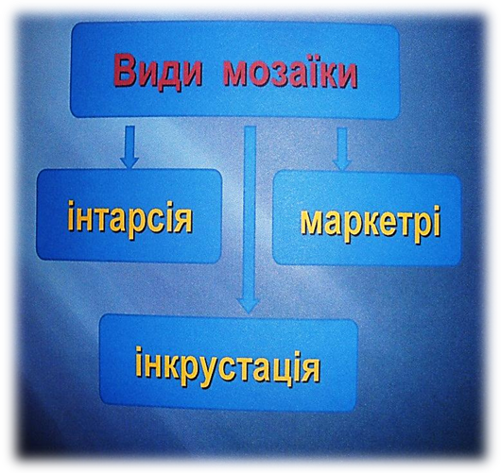

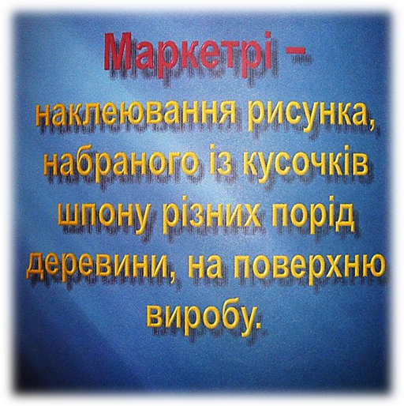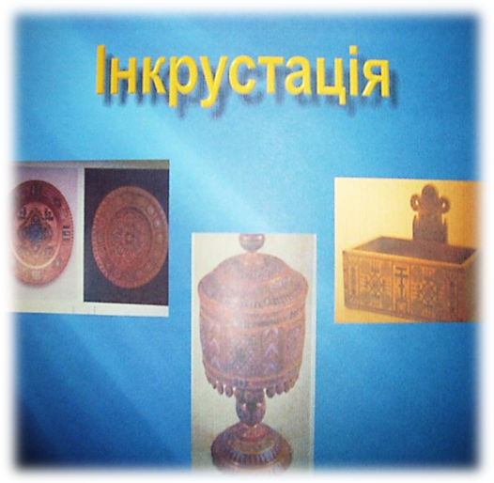

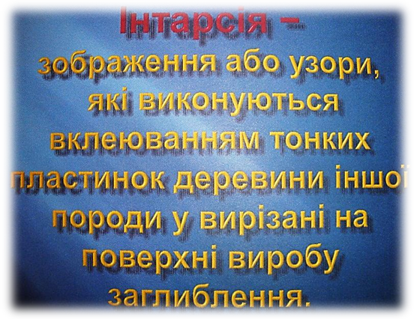
VІ. Практична робота
Вступний інструктаж
Правила безпеки праці:
До початку роботи необхідно підготувати робоче місце.
На робочому місці повинен бути рушничок.
Оздоблювати виріб потрібно акуратно.
Призначення і характеристика операції (виробу).
На сьогоднішньому уроці ми будемо оздоблювати виріб природнім камінням. Оздоблення проводиться на стінах виробу. Для цього потрібен клей (силікон), природній камінь. Наносимо клей на природній камінь і наклеюємо на виріб в хаотичному порядку.
Завдання на урок.
У процесі підготовки поверхні до оздоблення вчитель показує учням, як потрібно наклеювати природній камінь.
Обхід робочих місць з метою проведення індивідуального і фронтального інструктажів.
Контроль за організацією робочих місць та дотримуванням учнями правил безпеки праці.
Збирання даних для підведення підсумків уроку.
VІІ. Підведення підсумків уроку(заключний інструктаж):
Аналіз характерних помилок, загальна оцінка виконаної роботи.
Виставлення і мотивація оцінок.
VІІІ. Домашнє завдання
Принести формат А-4, олівець, лінійку.
ІХ. Прибирання робочих місць майстерні:
Видача завдань черговому у майстерні.
Контроль за прибиранням робочих місць учнями класу.

«Вітряний млин»
